
MANUALE D’USO
Cod. 5000



NOTE: Prima di iniziare l’installazione, leggere attentamente questo foglio illustrativo.

PARAMETRO
Voltaggio: AC 220V~240V
Potenza: Max 2x11W
Portampada: 2xGU10

STRUTTURA E PROPRIETA’
- Struttura in acciaio
- Resistente alla corrosione
- Guarnizione di tenuta in gomma per la prevenzione della polvere e spruzzi d’acqua
CAMPI DI APPLICAZIONI
Applicazione in interno ed esterno con grado di protezione IP 65
ISRUZIONI DI INSTALLAZIONE
Quando si avvia l’installazione scollegare l’alimentazione prima e poi procedere ai seguenti punti:

- Lasciare che i fili del circuito di alimentazione passino attraverso l’anello di protezione nella base della lampada.
- Rispettivamente inserire i fili nelle protezioni previste. I fili vicino al portalampada devono essere completamente coperti; assicurare la protezione dei cavi prima dell’ apertura della plafoniera.
- Collegare i fili con i portalampada in maniera corretta e prevedere la messa a terra dello stesso apparecchio.
- Fissare la base della lampada alla superficie di montaggio con le viti di espansioni.
- Installare le lampadine che non devono superare la potenza indicata sullo scatolo.
- Fissare la copertura della plafoniera con le viti laterali
ISTRUZIONI DI SICUREZZA
- Dopo aver acceso la plafoniera la lampadina diventa estremamente calda. Quando la lampadina è accesa e non è completamente fredda, si prega di non toccarla a mani nude.
- Quando si cambia la lampadina , si prega di chiudere l’alimentazione prima di sostituirla, dopo che si è raffreddata. (vedere le istruzioni di sostituzione della lampadina nei minimi dettagli).
Istruzioni per cambiare la lampadina

  - Spegnere l’ alimentazione.
  - Rimuovere la copertura della plafoniera fissata con le viti.
  - Smontare la lampadina raffreddata con cautela.
  - Innestare la nuova lampadina correttamente.
  - Prima di accendere l’alimentazione controllare che la copertura di protezione sia montata correttamente.

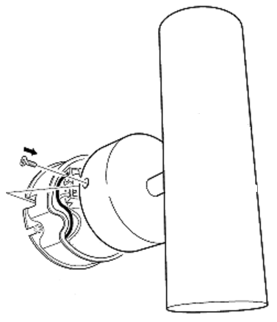

Stone srl

